IV Международный марафон «Мир вокруг нас. Птицы»
(для учащихся 3-4 класса)
Ответы
Ответ должен быть представлен строго в виде ОДНОГО СЛОВА без кавычек, точек, орфографических ошибок в именительном падеже и единственном числе. Некоторые вопросы содержат подсказку – количество букв в ответе. Букву «ё» в слове можно писать как «ё» или как «е». Неверно записанные ответы не учитываются.
№ | Задания |  | Ответ
1 | На нашей планете нет птицы крупнее и сильнее этой. Рост этой птицы – 2,5 метра. Летать она не умеет, но зато бегает со скоростью до 65 километров в час. Яйцо этой птицы весит около полутора килограммов. Назовите эту птицу.  - - - - - -  В ответе введите только одно слово. | 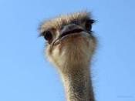 | Страус
2 | Этот красавец предпочитает селиться в ельниках. Главная особенность этой птицы – ее окрас. У самцов грудка, шея и щеки ярко-красного цвета, спинка серо-голубая. Самый любимый корм этой птицы – ягоды рябины. Назовите эту птицу.  - - - - - - -  В ответе введите только одно слово. | 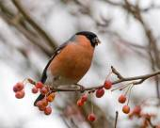 | Снегирь
3 | Эти птицы первые вестники весны. Это большая черная птица с мощным клювом.  По весне к нам с юга мчится  Чёрная, как ворон, птица.  Для деревьев наших врач –  Ест букашек разных ...  - - - -  Назовите эту птицу.  В ответе введите только одно слово. | 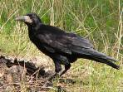 | Грач
4 | Эти птицы водятся повсюду, кроме тундры и антарктических лесов. Почти все они откладывают свои яйца в гнезда других птиц. Назовите эту птицу.  - - - - - - -  В ответе введите только одно слово. | 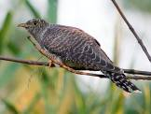 | Кукушка
5 | Этих птиц легко узнать в небе, потому что они летят клином? вытянув свои длинные ноги и шеи. Многие из них занесены в Красную книгу. Назовите эту птицу.  - - - - - - -  В ответе введите только одно слово. | 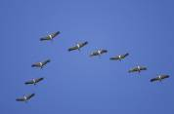 | Журавль
6 | Эти птицы является символом крепкой семьи: они выбирают себе пару раз и навсегда. На зиму они улетают на юг. А вернувшись, устраивают большие гнезда где-нибудь повыше. Назовите эту птицу.  В ответе введите только одно слово. | 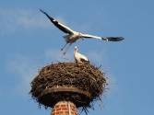 | Аист
7 | Эта птица из семейства вороновых легко приручается, ее можно научить говорить. Птица нередко селится рядом с человеком. И не боится красть у него пищу и разные мелкие блестящие предметы, которые таскает к себе в гнездо. Назовите эту птицу.  - - - - - -  В ответе введите только одно слово. | 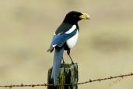 | Сорока
8 | Эта удивительная птица, опираясь своим жестким хвостом на ствол дерева, может барабанить по нему со скоростью 8-10 ударов в секунду. Основная пища птицы – насекомые и личинки, обитающие на коре и под ней. Назовите эту птицу.  В ответе введите только одно слово. | 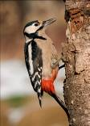 | Дятел
9 | Это крупная морская птица, с большим размахом крыльев до 3,5 метров. Птица умеет спать прямо на воде и пьет соленую морскую воду. Назовите эту птицу.  - - - - - - - о -  В ответе введите только одно слово. | 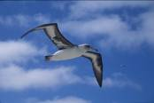 | Альбатрос
10 | Эта птица любит сидеть на проводах, у нее сине-черная спинка, раздвоенный хвост и острые, длинные крылышки. Славится она своим виртуозным полетом. Назовите эту птицу.  - - - - о - - -  В ответе введите только одно слово. | 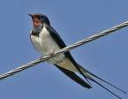 | Ласточка
11 | У этой крупной птицы длинный, широкий и плоский клюв, нижняя половина которого снабжена кожаным мешком, куда птица складывает пойманную рыбу. Назовите эту птицу.  - - - - - - -  В ответе введите только одно слово. | 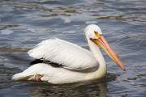 | Пеликан
12 | Эти маленькие птички не улетаю на зиму в теплые края. Гнезда они устраивают в различных отверстиях и углублениях зданий. Птицы очень умны и любят общаться с человеком. Назовите эту птицу.  - - - - - - -  В ответе введите только одно слово. | 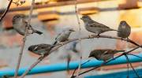 | Воробей
13 | Эти яркие птицы с огромным клювом живут в американских тропиках. Большой клюв позволяет птице срывать плоды, охотиться и отражать нападение хищных птиц. Назовите эту птицу.  - - - - -  В ответе введите только одно слово. | 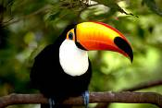 | Тукан
14 | Эти птицы ночные, поэтому у них большие глаза. На голове пара «ушек» из длинных перьев. Их пища – это мыши, зайцы. Птицы. У них очень острый слух, а их голова на длинной шее способна описать почти полный круг. Назовите эту птицу.  - и - - -  В ответе введите только одно слово. | 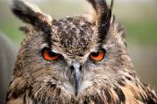 | Филин
15 | У этих птиц очень длинные ноги, длинная, гибкая шея, изогнутый клюв. Живут они у водоемов, воду отцеживают с помощью языка. Назовите эту птицу.  - - - - - - - -  В ответе введите только одно слово. | 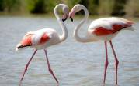 | Фламинго
16 | Все они без исключения имеют длинную шею, клюв, ноги. Большие крылья. В спокойном состоянии ее шея согнута в форме буквы S. Питаются они в основном живностью, обитающей в воде – рыбами, лягушками, змеями. Назовите эту птицу.  - - - - -  В ответе введите только одно слово. | 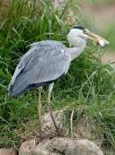 | Цапля
17 | Пение этой птицы очень приятно человеческому слуху. А сама птица – маленькая, с длинными ногами и большими глазами. Она давно уже стала певческим символом России. Перья у нее с бурым оттенком, а хвост – рыжеватый. Назовите эту птицу.  - - - - - - -  В ответе введите только одно слово. | 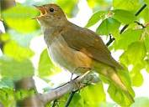 | Соловей
18 | Выглядит эта птица очень забавно. У взрослой птицы толстенькое овальное тело, с короткими крыльями, которые помогают очень быстро плавать, но совершенно бесполезны на суше. Ноги этих птиц похожи скорее на ласты и также приспособлены для быстрого передвижения под водой. Назовите эту птицу.  - - - - - - -  В ответе введите только одно слово. | 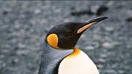 | Пингвин
19 | Эта птица небольшая, но необыкновенно яркая и красивая. На маленькой изящной головке красуется разноцветная шапочка, спереди красная, на затылке черная. Грудка и брюшко пестреют желтыми, белыми и красными крапинками, хвостик черный.  Назовите эту птицу.  - - - - -  В ответе введите только одно слово. | 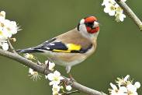 | Щегол
20 | Любимое место обитания этой птицы – россыпи камней. Для устройства гнезд эти птицы выбирают узкие расщелины среди каменных стен. Назовите эту птицу.  - - - е - - -  В ответе введите только одно слово. | 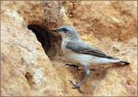 | Каменка
21 | Эта птичка небольшая, тельце около 20 см длиной, вес 60 г. На затылке острый хохолок, крылья на концах с чёрными и белыми вкраплениями, под клювом угольно-чёрное пятно. Ее основной корм – это бабочки, стрекозы, комары, мошкара.  Назовите эту птицу.  - - и - - - - - - -  В ответе введите только одно слово. | 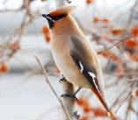 | Свиристель
22 | Эта птица очень любит кедровые орехи, а делая запасы орехов на зиму, зарывает их в землю, и затем забывает, где находятся некоторые ее тайники. Такое свойство птицы способствует распространению сибирского кедра. Назовите эту птицу.  - е - - - - - -  В ответе введите только одно слово. | 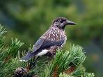 | Кедровка
23 | Эти птицы, которых называют еще горными индейками, обитают высоко в горах. Интересно, что летать эти птицы могут только вниз, оторвавшись от горного склона, а обратный путь им приходится проделывать пешком. Назовите эту птицу.  - - - -  В ответе введите только одно слово. | 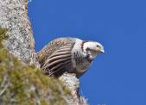 | Улар
24 | Эти птицы «одеты» довольно скромно. Но многие считают, что поют они едва ли не лучше соловья. Их пища – это черви. улитки, личинки и ягоды. Назовите эту птицу.  - - о - -  В ответе введите только одно слово. | 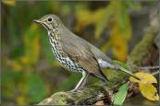 | Дрозд
25 | Эта птица отлично лазает по вертикальным стволам деревьев. А помогают ей в этом длинные пальцы с большими острыми когтями. Птица всегда весела и неутомима. В этой птичке словно соединены характеры дятла и синицы. Недаром в переводе с немецкого название этой птицы означает «дятлосиница». Назовите эту птицу.  - - - о - - е - -  В ответе введите только одно слово. | 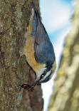 | Поползень

